**0зМіністерство освіти і науки України**

**Національний технічний університет України «Київський політехнічний інститут імені Ігоря Сікорського"**

**Факультет інформатики та обчислювальної техніки Кафедра інформатики та програмної інженерії**

**Звіт**

з лабораторної роботи № 4

з дисципліни

«Компоненти програмної інженерії 1»

Варіант 26

**Виконав** ІП-21, Скрипець Ольга Олександрівна

**Перевірила**  Марченко Олена Іванівна

Київ 2023

## Лабораторна робота 4

**Моделювання поведінки системи засобами**

**Мета:** дослідження діаграм UML, які застосовуються для опису

поведінки програмного забезпечення, та отримання навиків у їх побудові.

**Варіант 26**



1. **Опис предметної області**

Інформаційна система паркування автомобілів може бути корисною для водіїв, які шукають місце для паркування в містах або на інших місцях з обмеженим простором для паркування. Основна функція такої системи - це визначення наявності вільних місць для паркування і надання цієї інформації водіям.

Вона може включати в себе датчики, які розміщені на місцях для паркування, а також камери, які відстежують рух автомобілів. Дані з цих датчиків та камер можуть передаватися в центральну базу даних, де вони обробляються і зберігаються.

Крім того, система може використовувати геолокацію, щоб визначити місцезнаходження автомобіля і показувати на мапі доступні місця для паркування. Якщо знайдено досить велике місце для паркування, система може надіслати повідомлення водію з пропозицією про паркування на цьому місці. Це допоможе зекономити час та полегшити пошук місця для паркування.

Застосування інформаційної системи паркування автомобілів може допомогти зменшити трафік на дорогах та збільшити ефективність використання парковок.

1. **Діаграма варіантів використання**

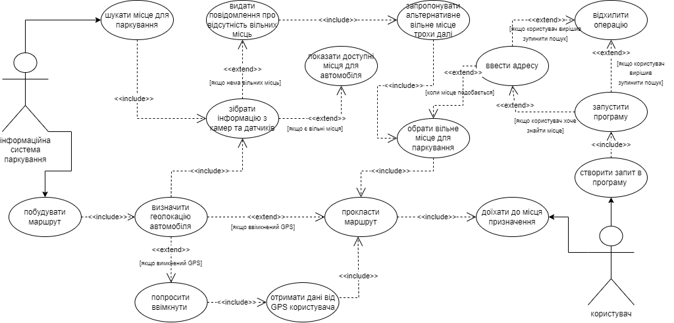

1. **Діаграма класів**

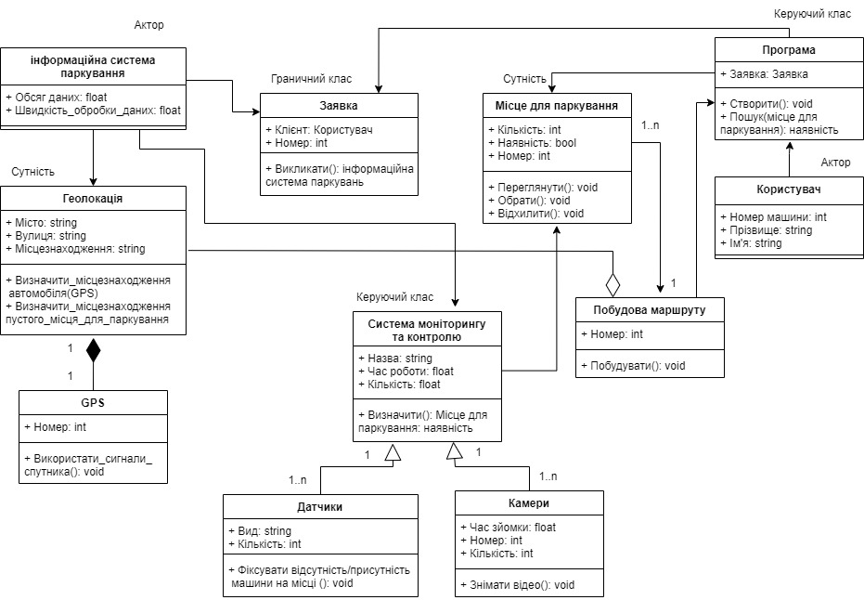

1. **Діаграма діяльності**

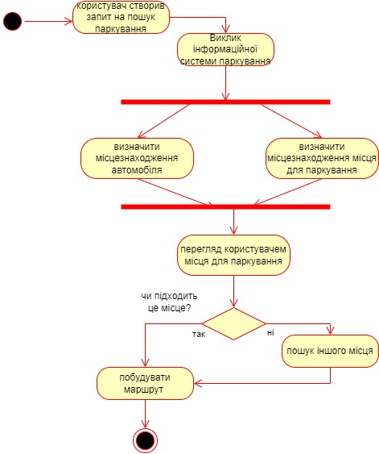

**Опис специфікації діаграми діяльності**

|  |  |
| --- | --- |
| Формулювання прецеденту | Стан виду діяльності |
| 1. Користувач створив запит на пошук паркування | Користувач зіткнувся з проблемою пошуку паркування і створив відповідний запит у системі. |
| 1. Виклик інформаційної системи паркування | Інформаційна система паркування отримала запит на пошук паркування від користувача. |
| 1. Визначити місцезнаходження автомобіля | Інформаційна система паркування визначає місцезнаходження автомобіля користувача. |
| 1. Визначити місцезнаходження місця для паркування | Інформаційна система паркування визначає місцезнаходження вільного місця для паркування. |
| 1. Перегляд користувачем місця для паркування | Користувач переглядає запропоноване місце для паркування. |
| 1. Пошук іншого місця | Якщо користувач не погоджується з запропонованим місцем для паркування, він може здійснити пошук іншого місця. |
| 1. Побудувати маршрут | Якщо користувачу підходить місце для паркування інформаційна система паркування побудує маршрут до вибраного користувачем місця для паркування. |

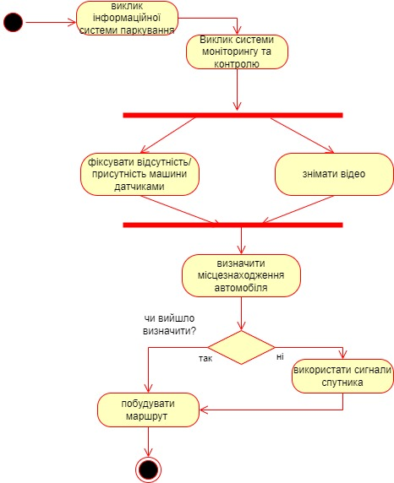

**Опис специфікації діаграми діяльності**

|  |  |
| --- | --- |
| Формулювання прецеденту | Стан виду діяльності |
| 1. Виклик інформаційної системи паркування | Звернення до інформаційної системи паркування |
| 1. Виклик систем моніторингу та контролю | Відправлення запиту до систем моніторингу та контролю |
| 1. Фіксувати відсутність/присутність машини датчиками | Фіксація присутності/відсутності машини датчиками і передача даних до системи |
| 1. Знімати відео | Запис відео та збереження його у системі |
| 1. Визначити місцезнаходження автомобіля | Визначення місцезнаходження автомобіля за допомогою GPS-трекера та передача даних до системи |
| 1. Використати сигнали спутника | Якщо це зробити не вдається, використати сигнали спутника для визначення місцезнаходження автомобіля та передачі даних до системи |
| 1. Побудувати маршрут | Якщо виходить визначити місцезнаходження автомобіля, відбувається побудова маршруту на основі вхідних даних про місцезнаходження автомобіля |

1. **Діаграма кооперації**

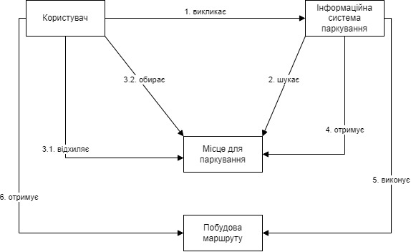

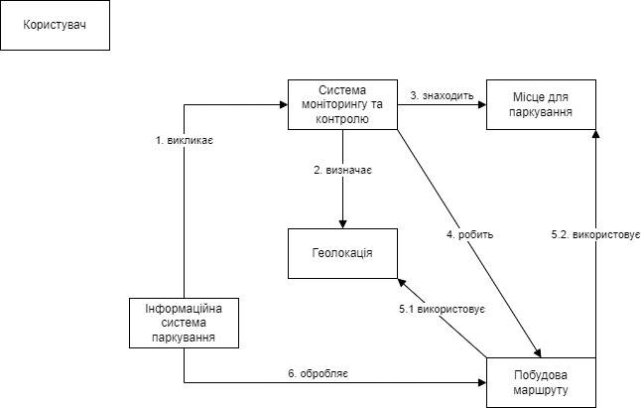

1. **Діаграма послідовності**

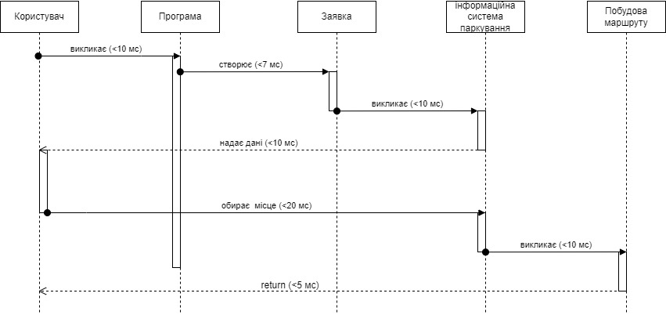

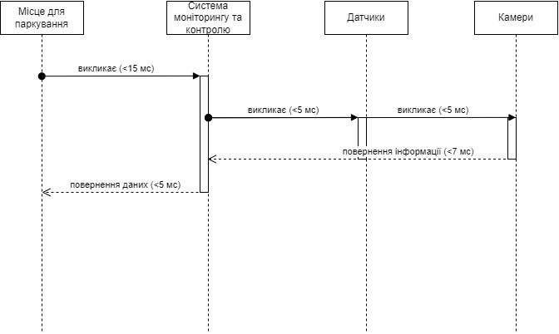

1. **Висновок**

У результаті виконання лабораторної роботи з побудови діаграм діяльності, кооперації та послідовності, я отримала багато корисних знань та навичок, пов'язаних з процесом моделювання бізнес-процесів. За допомогою цих діаграм я можу розуміти, аналізувати та вдосконалювати роботу компанії з точки зору ефективності та оптимізації.

Під час роботи з діаграмами діяльності, я навчилась визначати послідовність дій, що відбуваються в процесі виконання конкретної задачі, а також виявляти можливість оптимізації процесу. З діаграмами кооперації я навчилась описувати взаємодію різних агентів в процесі виконання бізнес-процесу, що дозволяє зрозуміти, як кожен з них сприяє досягненню загальної мети. А використання діаграм послідовності дозволило мені відобразити послідовність виконання операцій між різними об'єктами в системі.

Таким чином, побудова діаграм діяльності, кооперації та послідовності допомогла мені покращити розуміння бізнес-процесів та їх ефективності. Я вважаю, що набуті знання та навички будуть корисними в моїй подальшій професійній діяльності